Tournedos sauce au cognac
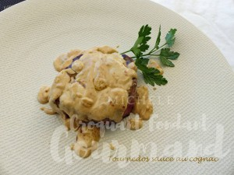 Pour 2 Croquants-Gourmands
- 2 tournedos de bœuf épais
- 20 g de beurre
- 1 grosse càs de cognac
- ½ càs de fond de veau déshydraté
- 2 càs de crème fraîche épaisse
- sel et poivre du moulin
Faire fondre le beurre dans une petite poêle.
Saisir les tournedos 3 minutes de chaque côté en les arrosant avec le beurre
Saler, poivrer et les réserver au chaud bien enveloppés de papier d'aluminium.
Verser le cognac et le fond de veau dans la poêle.
Bien remuer pour décoller tous les sucs de cuisson.
Incorporer la crème et laisser mijoter quelques instants en remuant.
Ajouter le jus rendu par la viande.
Servir les tournedos arrosés de sauce dans des assiettes chaudes.
Accompagner d'une purée ou d'une poêlée de légumes.

